满天星班观察日志
日期 2025年 5 月 12 日
今日一日活动
宝宝 |  | 生活活动 |  |  |  |  | 其他活动
姓名 | 入园情绪 | 上午点心 | 午餐 | 午睡 | 下午点心 | 大便
王思瑞 | 好 | 鲜牛奶 √  吐司面包 √ | 麦片饭 √  台式三杯鸡√  肉片炒莴苣√  小青菜菌菇汤√ | 12：40前入睡。 | 缤纷水果茶√  烧麦√ | 无 | 上午：  一、晨间游戏活动  宝宝们入园后进行了自主游戏，游戏活动有娃娃家（小厨房）、室内滑滑梯、桌面游戏（益智玩具、美工玩具）、图书区。  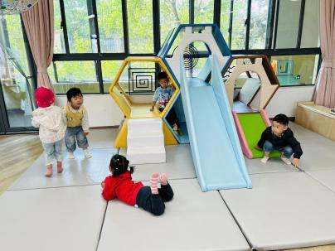  二、户外活动  （一）萌宠乐园  早点吃完后，宝宝们到萌宠乐园去给咕咕鸡喂食啦！今天我们给咕咕鸡喂的大米，咕咕鸡们特别喜欢吃。  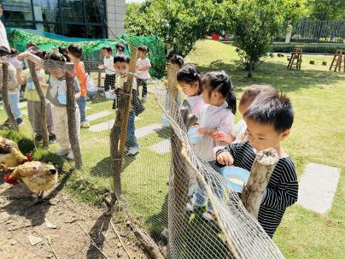  （二）跑酷区  今天宝宝们还去跑酷区进行了体育锻炼，他们现在都很喜欢挑战从高台往下跳。  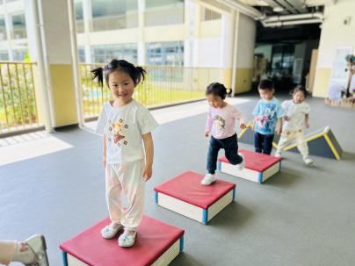  三、学习活动  （一）音乐游戏  宝宝们玩了一些音乐游戏，有《合拢放开》、《身体音阶歌》、《做果汁》。  （二）防震演习  今天5.12防震减灾日，宝宝们初步了解了地震的危害，以及地震来了要怎么办。我们也进行了防震演习，在地震来临时，宝宝们先找角落和坚固物体下面进行躲避，震感过后，跟着老师向外逃生。  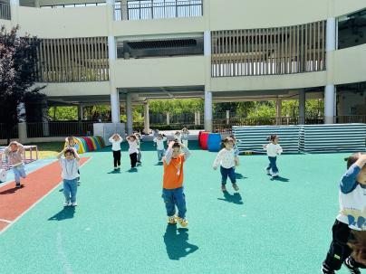  下午：  - 户外活动  午点后，宝宝们在回廊上玩了一会儿沙包，他们有的丢沙包，有的捡沙包。  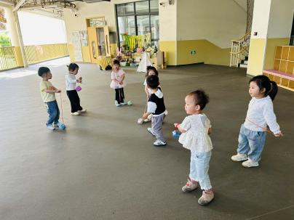  - 延时班活动  宝宝们玩了一会儿蹦床，然后我们又去喂了小羊和咕咕鸡。  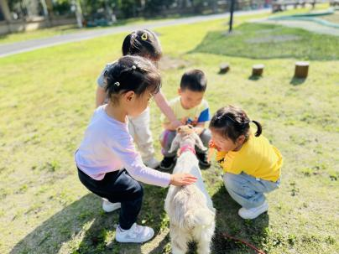
吴璧岑 | 好 | 鲜牛奶 √  吐司面包 √ | 麦片饭 √  台式三杯鸡√  肉片炒莴苣√（一半）  小青菜菌菇汤√ | 12：40前入睡。 | 缤纷水果茶√  烧麦√ | 无
陈锦瑜 | 好 | 鲜牛奶 √  吐司面包 √ | 麦片饭 √  台式三杯鸡√  肉片炒莴苣√  小青菜菌菇汤√ | 12：40前入睡。 | 缤纷水果茶√  烧麦√ | 无
付轩珞 | 好 | 鲜牛奶 √  吐司面包 √ | 麦片饭 √  台式三杯鸡√  肉片炒莴苣√（一半）  小青菜菌菇汤√ | 12：40前入睡。 | 缤纷水果茶√  烧麦√ | 1
张茉洵 | 好 | 鲜牛奶 √  吐司面包 √ | 麦片饭 √  台式三杯鸡√  肉片炒莴苣√  小青菜菌菇汤√ | 12：40前入睡。 | 缤纷水果茶√  烧麦√ | 无
吴心诺 | 刚入园时有一些情绪 | 鲜牛奶 √  吐司面包 √ | 麦片饭 √  台式三杯鸡×  肉片炒莴苣√  小青菜菌菇汤√ | 12：40前入睡。 | 缤纷水果茶√  烧麦√ | 无
马欣雨 | 好 | 鲜牛奶 √  吐司面包 √ | 麦片饭 √（一半）  台式三杯鸡√（一半）肉片炒莴苣√（一半）  小青菜菌菇汤√ | 12：40前入睡。 | 缤纷水果茶√  烧麦√ | 无
陶悦 | 好 | 鲜牛奶 √  吐司面包 √ | 麦片饭 √  台式三杯鸡√  肉片炒莴苣√  小青菜菌菇汤√ | 12：40前入睡。 | 缤纷水果茶√  烧麦√ | 1
包星允 | 好 | 鲜牛奶 √  吐司面包 √ | 麦片饭 √  台式三杯鸡√  肉片炒莴苣√  小青菜菌菇汤√ | 12：40前入睡。 | 缤纷水果茶√  烧麦√ | 无
徐锦晔 | 好 | 鲜牛奶 √  吐司面包 √ | 麦片饭 √  台式三杯鸡√（一半）  肉片炒莴苣√（一半）  小青菜菌菇汤√ | 13：00前入睡。 | 缤纷水果茶√  烧麦√ | 1
任昱霖 | 好 | 鲜牛奶 √  吐司面包 √ | 麦片饭 √  台式三杯鸡√  肉片炒莴苣√  小青菜菌菇汤√ | 12：40前入睡。 | 缤纷水果茶√  烧麦√ | 无
石安饶 | 好 | 鲜牛奶 √  吐司面包 √ | 麦片饭 √  台式三杯鸡√  肉片炒莴苣√（一半）  小青菜菌菇汤√ | 12：40前入睡。 | 缤纷水果茶√  烧麦√ | 无
张羿琛 | 好 | 鲜牛奶 √  吐司面包 √ | 麦片饭 √  台式三杯鸡×  肉片炒莴苣×  小青菜菌菇汤√ | 12：40前入睡。 | 缤纷水果茶√  烧麦√ | 无
陈胤辰 | 好 | 鲜牛奶 √  吐司面包 √ | 麦片饭 √  台式三杯鸡×  肉片炒莴苣×  小青菜菌菇汤√ | 躺在床上未入睡 | 缤纷水果茶√  烧麦√ | 无
陈阳 | 好 | 鲜牛奶 √  吐司面包 √ | 麦片饭 √  台式三杯鸡√  肉片炒莴苣√  小青菜菌菇汤√ | 13：00前入睡。 | 缤纷水果茶√  烧麦√ | 无
刘翊鸣 | 好 | 鲜牛奶 √  吐司面包 √ | 麦片饭 √  台式三杯鸡√  肉片炒莴苣√  小青菜菌菇汤√ | 12：40前入睡。 | 缤纷水果茶√  烧麦√ | 无
魏浩炎 | 好 | 鲜牛奶 √  吐司面包 √ | 麦片饭 √  台式三杯鸡√  肉片炒莴苣√  小青菜菌菇汤√ | 12：40前入睡。 | 缤纷水果茶√  烧麦√ | 无
孟瑞琳 | 刚入园时有一些情绪 | 鲜牛奶 √  吐司面包 √ | 麦片饭 √  台式三杯鸡×  肉片炒莴苣√  小青菜菌菇汤√ | 13：30前入睡。 | 缤纷水果茶√  烧麦√ | 无
李若涵 | 好 | 鲜牛奶 √  吐司面包 √ | 麦片饭 √  台式三杯鸡√  肉片炒莴苣√（少量）  小青菜菌菇汤√ | 12：40前入睡。 | 缤纷水果茶√  烧麦√ | 无
肖柠舟 | 好 | 鲜牛奶 √  吐司面包 √ | 麦片饭 √（一半）  台式三杯鸡√  肉片炒莴苣√  小青菜菌菇汤√ | 12：40前入睡。 | 缤纷水果茶√  烧麦√ | 无
周昕妤 | 好 | 鲜牛奶 √  吐司面包 √ | 麦片饭 √  台式三杯鸡√  肉片炒莴苣√  小青菜菌菇汤√ | 12：40前入睡。 | 缤纷水果茶√  烧麦√ | 无

